Консультация для родителей

ИГРЫ С ДЕТЬМИ ЛЕТОМ

Настало замечательное время года - лето! Это прекрасная пора и для детей и для взрослых. Дети, так же как и взрослые нуждаются в полноценном отпуске, наполненном впечатлениями, солнцем, совместными играми, купанием и другими радостями. А так же это прекрасное время для оздоровления и закаливания.
Конечно же, у вас есть множество вариантов отдыха: на даче, за городом у родственников, поездки к морю, озеру, в лес и другие. Ну а если возможности уехать, у вас нет, не расстраивайтесь, в городе тоже можно хорошо отдохнуть. Ходите с ребенком в театры, в музеи, в парки и другие интересные места. Это способствует расширению кругозора у малыша и его развитию. Для ребенка необычайно полезно посещение зоопарка и ботанического сада. А главное как можно больше играйте с детьми. Ведь игры с родителями - это неотъемлемая часть развития ребенка, укрепление здоровья и хорошее настроение. Совместные игры способствуют улучшению взаимоотношений в семье, сближают детей и родителей.
Предлагаю вам перечень игр, которые вы можете использовать во время летнего отдыха:
Игры в городе:
Катание на велосипеде, самокате, роликах - не только веселое занятие, но и очень полезное, хорошо развивает зрительно-моторную координацию.
Рисовать мелками на улице интересно в любом возрасте. Причем рисовать можно не только человечков, картинки, но и изучать буквы, цифры и т. д. Можно поиграть в игру "Полоса препятствий". Рисуется длинная линия с разными изгибами (зигзагами), по которой, надо пройти; кружочки, по которым надо прыгать; следы ног, на которые надо ставить ноги. В эту игру можно играть вместе с детьми, они будут в восторге.
Игры с обручем и скакалкой помогут улучшить физическую подготовку ребенка. Можно поставить обручи ребром, чтобы ребенок прополз по тоннелю или положить два обруча рядом и учить ребенка прыгать" с кочки на кочку".
Надувание мыльных пузырей доставит массу удовольствия детям.
Пускание бумажных самолетиков. Можно соревноваться - у кого пролетит дальше и быстрее.
Игры с мячом развивают ловкость, крупную моторику, улучшают координацию движений. Можно поиграть в футбол, волейбол, баскетбол и др. Поиграйте с ребенком в "Съедобное - несъедобное", "Назови животное" (игроки по кругу передают мяч и называют животное, кто быстро не назвал, выбывает). Такие игры расширяют словарный запас и кругозор ребенка.

Игры на пляже:
На берегу моря или реки тоже можно придумать много игр. Если берег песчаный, лучшее занятие - возведение башенок или замков. Можно соревноваться, кто быстрее построит или чья башенка выше. Если берег каменистый можно увлечь ребенка собиранием интересных камней, а потом вместе раскрасить их дома. Хороши игры с надувным мячом, они тренируют координацию движений, развивают ловкость и реакцию.

Игры на природе:
Выезжая на природу можно взять с собой мячи, ракетки с воланом, ведерки и устроить веселые соревнования. Например, "Кто больше соберет шишек" или "Кто самый ловкий". Поставьте на пенек пластиковую бутылку и пусть все участники пытаются сбить ее шишкой. Собирайте с ребенком желуди для поделок и растения для гербария.

Игры на даче:
Чтобы отдых на даче запомнился ребенку не хуже курортного, его надо правильно организовать. Ребенку понадобиться площадка с надувным бассейном, песочницей, подвесной качелей, кольцом для баскетбола. Этот перечень позволят себе родители даже с ограниченным бюджетом. Предоставьте ребенку свободу действий. Игры в землекопа, переливание воды в различные емкости, полив грядок, изучение насекомых - очень увлекательные занятия.

На самом деле вариантов летних игр, очень много, подключайте свою фантазию, изобретательность, и каждый день лета будет праздником для вас и вашего ребенка!

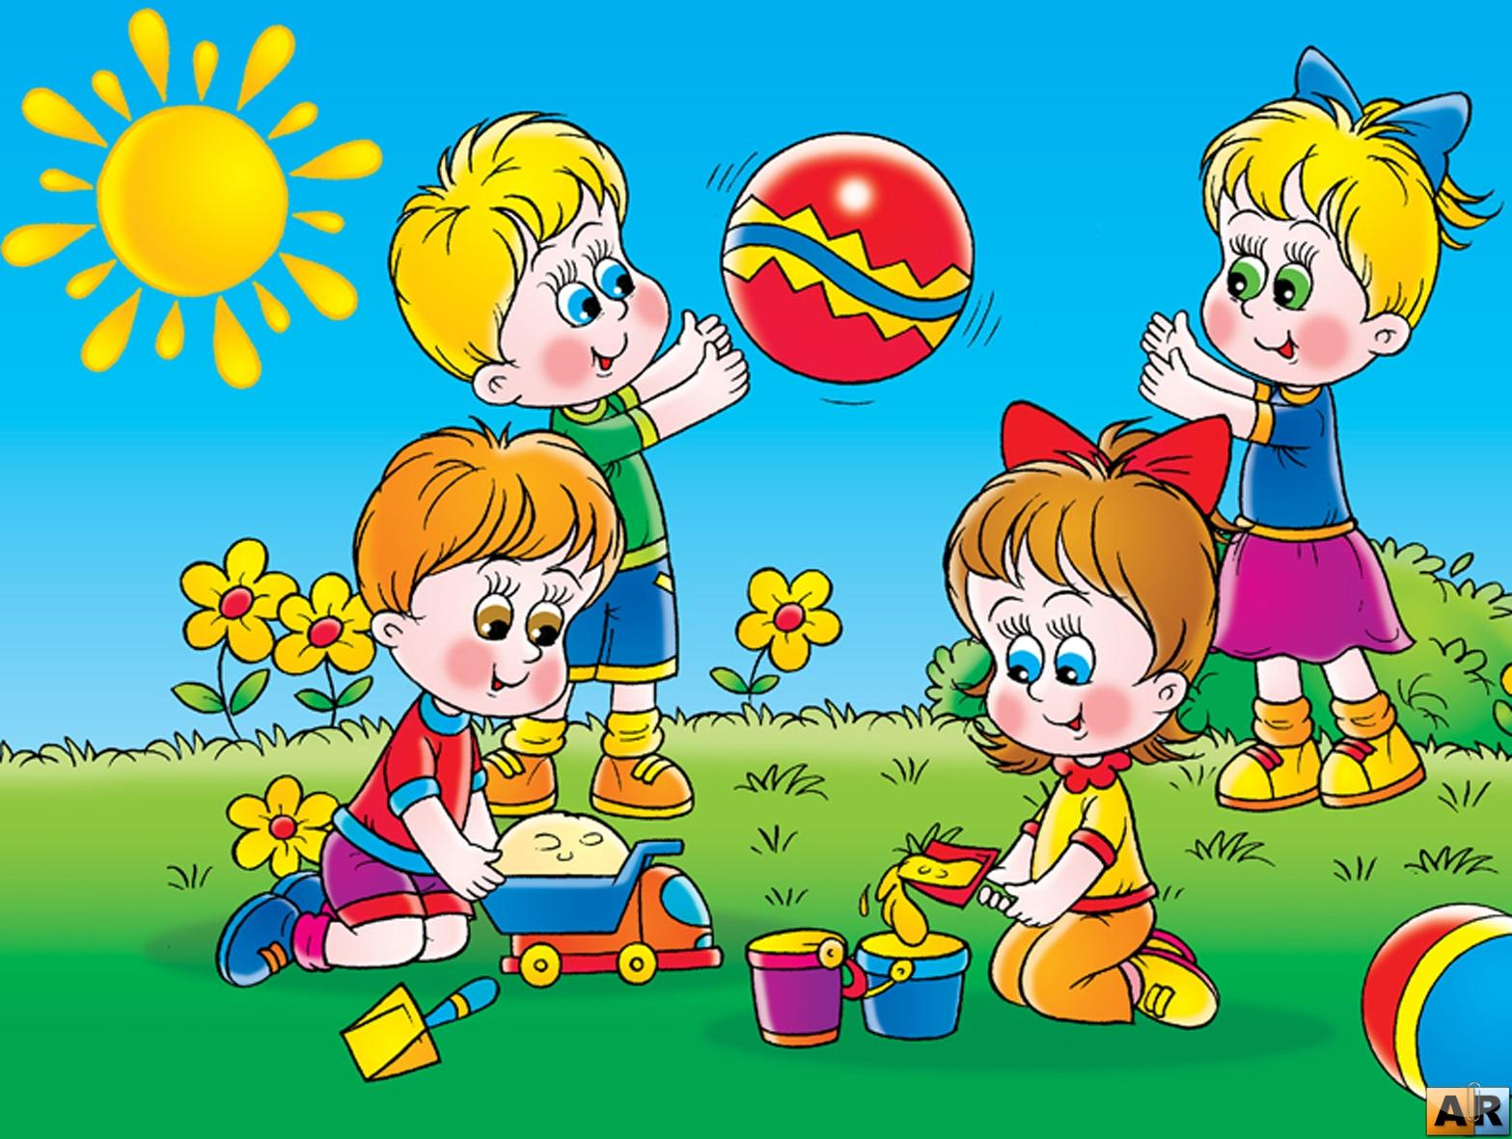

Материал подготовили воспитатели: Булычева Л.А. и Шишкина М.М.

